Технологическая карта

Школа | МБОУ СОШ №4 г. Миллерово Ростовской области
Учитель | Чикильдина Елена Александровна
Должность | Учитель начальных классов
Предмет | Математика
Класс: | 3 класс
УМК: | «Школа России», М.И. Моро, М.В. Бантова
Тема урока: | Решение задач на деление с остатком
Тип урока: | Урок обобщения знаний.
Современные образовательные технологии: | Личностно-ориентированные, использование ИКТ
Методы обучения: | Наглядно-иллюстративный метод, методы стимулирования к обучению, методы контроля и самоконтроля
Формы организации познавательной деятельности: | Фронтальная, индивидуальная, групповая

Цель педагогической деятельности: | Совершенствование навыков решения задач на деление с остатком с опорой на практическую деятельность, закрепление навыков вычисления различных способов деления с остатком
Предметные результаты: | Уметь выполнять деление с остатком разными способами, решать задачи на деление с остатком
Личностные результаты: | 1.Самоопределение личностное, профессиональное, жизненное;  2. Смыслообразование, т.е. установление учащимися связи между целью учебной деятельности и ее мотивом, другими словами, между результатом учения и тем, что побуждает деятельность, ради чего она осуществляется;  3. Нравственно-этическая ориентация, в том числе и оценивание усваиваемого содержания, обеспечивающее личностный моральный выбор;  4. Проявлять интерес к предметно-практической (учебно-познавательной) деятельности, предложенной в учебнике.
Метапредметные результаты: | Регулятивные:  - Уметь определять и формулировать цель на уроке с помощью учителя;  - Проговаривать последовательность действий на уроке;  - Уметь высказывать своё предположение на основе работы с материалом учебника;  - Уметь работать по коллективно составленному плану;  - Оценивать правильность выполнения действия на уровне адекватной оценкой;  - Вносить необходимые коррективы в действие после его завершения на основе его оценки и учёта характера сделанных ошибок;  - Планировать своё действие в соответствии с поставленной задачей;  - Осуществление взаимоконтроля;  - Уметь работать в группе;  - Планировать и прогнозировать;  - Осуществлять контроль, оценивать, корректировать.  Познавательные:  - Уметь ориентироваться в своей системе знаний: отличать новое от уже известного с помощью учителя;  - Добывать новые знания: находить ответы на вопросы, используя учебник, свой жизненный опыт и информацию, полученную на уроке;  - Строить логические цепочки рассуждения;  - Выдвигать гипотезы и обосновывать их.  Коммуникативные:  - Умение слушать и вступать в диалог;  - Участвовать в коллективном обсуждении проблем, интегрироваться в группу сверстников и строить продуктивное взаимодействие и сотрудничество со сверстниками и взрослыми;  - Планирование учебного сотрудничества с учителем и сверстниками – определение цели, функций участников, способов взаимодействия;  - Разрешение конфликтов – выявление, идентификация проблемы, поиск и оценка альтернативных способов разрешения конфликта, принятие решения и его реализация.
Основное содержание темы, понятия и термины: | Деление с остатком, метод подбора, задачи на деление с остатком
Оборудование: | компьютер, проектор, экран, презентация, приложения, линейки; конверты с фигурами по одному на пару.
Учебно-методическое обеспечение | учебник “Математика», 3 класс, часть 2.

Ход урока
Этап урока | Деятельность учителя | Деятельность учеников | Формируемые УУД
I.Орг. момент  Цель этапа: создание эмоционального настроя на совместную коллективную деятельность  (2 мин) | - Здравствуйте, дорогие ребята! Я и мои помощники рады приветствовать Вас в нашем новом детском кафе «Лакомка». (Слайд 2)  Я – директор кафе, а это мои помощники: шеф-повар Надоенко Дмитрий, повар-кондитер – Авраменко Алеся, а вы - наши поварята.  Настроение у нас отличное, (ученики хором)  А улыбки – дело привычное.  Пожелаем друг другу добра,  Ведь урок нам начинать пора.  Посмотрите, как уютно и красиво у нас в кафе  - Прежде чем работать поварами, мы с вами долго и упорно учились на окружающем мире в школе поваров и создали свои проекты для книги здорового питания «Школа кулинаров».  Помощники-поварята говорят:  В наше время, чтобы строить  И кафе чтоб управлять,  Помни, друг , что надо твёрдо  Математику познать!  Учитель: Девиз нашего урока: (Слайд 3)  В задачах тех ищи удачи  Где получить рискуешь сдачи. (Л.Хейл)  - Как вы понимаете этот девиз? (Нужно из всех решённых задач для себя искать урок, выгоду, понимать их мудрое решение). | Приветствие учителя, организация рабочего места.  Пенская Александра и Курлицов Максим представляют свои проекты- кулинарные рецепты.  Высказывают своё мнение | Личностные : выражать положительное отношение к процессу познания, желание узнать новое.  Регулятивные :  нацеливание на успешную деятельность.
II.Устный счёт  Цель этапа: формировать навыки быстрого устного счёта.  (4 мин) | Продолжается работа,  Устно мы считаем что-то.  Сравниваем, размышляем,  Без ошибок отвечаем.  Игра «Расскажи о числе»  - Наше кафе открылось 20 февраля. Расскажите всё, что вы знаете об этом числе 20.  - Из каких цифр состоит это число? (2 и 0)  - Числа - соседи числа 20? (19 и 21)  - Состав числа 20? (2 дес. 0 ед.)  - На какие числа делится число 20 без остатка? (на 2,4,5,10)  - Как называются компоненты действия деления?  -Какое самое большое число до 53 делится без остатка на 9?на 8? на 7? (из учебника с.30)  - Решите логическую задачу (из учебника с. 29).  (Учитель читает и выставляет на стол «вазы с фруктами» ).  Для украшения нашего кафе Данила, Илья и Никита принесли вазы с фруктами.  В вазах у Данилы и Ильи было по 3 яблока, в вазах у Данилы и Никиты - по 6 груш. Кто какие вазы принёс? (Данила - вазу, в которой 3 яблока и 6 груш, Никита - вазу с 6 грушами и 1 яблоком, Илья - вазу с 3 яблоками и с 8 грушами).  Учитель говорит открыть тетради, записать число и классная работа. | Высказывают свои рассуждения и находят правильный ответ  (Данила - вазу, в которой 3 яблока и 6 груш, Никита - вазу с 6 грушами и 1 яблоком, Илья - вазу с 3 яблоками и с 8 грушами).  Запись в рабочей тетради. | Регулятивные: принимают и сохраняют учебную задачу; осуществляют контроль своей деятельности и деятельности партнеров, при необходимости корректируют собственную деятельность и деятельность одноклассников. Познавательные: владеют различными приемами устного счета Коммуникативные: участвуют в диалоге; умеют слушать и слышать, обосновывать свою точку зрения.  Личностные: имеют мотивацию к учебной деятельности; стремятся развивать мышление, логику
III.Самоопределение к деятельности  Цель: создание условий для постановки учебной задачи через проблемный диалог.  (2 мин) | - Мои помощники, раздайте поварятам «тарелочки» - первому ряду, второму ряду и третьему ряду.  - С какой проблемой вы столкнулись при раздаче тарелочек? .  - Почему «тарелочки» остались?  - Какое математическое действие вы производили, раздавая тарелочки?  Сформулируйте тему нашего урока. | Дети раздают «тарелочки» разного цвета - круглые карточки с заданием на обороте, дне тарелочки.  -Остались лишние тарелочки.  -Их было больше чем нас, поварят  -Мы их поровну делили на всех поварят.  Мы будем продолжать решать задачи на деление с остатком. | Регулятивные: под руководством учителя формулируют учебную задачу урока. Познавательные: выделяют и формулируют познавательную цель; осознанно строят речевое высказывание  в устной форме. Коммуникативные: умеют слушать, слышать и понимать партнера по диалогу, доносить свои мысли до всех участников образовательного процесса.  Личностные: понимают значение знаний для человека и принимают его; имеют желание учиться; проявляют интерес к изучаемому предмету.
IV.Актуализация знаний . Работа по учебнику  Цель: Создание условий для закрепления обучающимися полученных знаний, повторения алгоритма деления с остатком.  ( 7 мин) | - Давайте вместе составим МЕНЮ на сегодняшний день работы кафе «Лакомка».  - Чем мы сегодня будем заниматься? Наметим план наших действий.  - Откройте учебники на с. 29.  - Что вы увидели на этой странице?  (Слайд 4 - МЕНЮ урока).  Учебник № 1 с. 29  - Первый пример у доски прокомментирует Назаренко Роман. 53 : 8  - Соколова Алена расскажет нам второй способ деления с остатком- метод подбора. 78 : 9  Если трудно вспомнить самое большое число до 78, которое делится на 9 без остатка, то частное можно найти способом подбора.  Работа в паре. Слайд 5  - Повторим правила работы в паре. .  Слайд 6  Алгоритм деления с остатком  - Остальные примеры решите самостоятельно в учебнике № 1 с. 29 удобным для вас способом.  - Обменяйтесь тетрадями ,проверьте работу соседа карандашом.  А теперь нам ответы говорит Бачевская Рената (частное 2 ост. 5, частное 3 ост. 5, частное 2 ост.10) | На полях мы видим вазы с фруктами. Эту логическую задачу мы уже решили, когда украшали кафе.  Алгоритм и способы деления с остатком объясняют дети  -Это деление с остатком. Надо вспомнить, по таблице умножения на 8, какое самое большое число до 53 без остатка делиться на 8. Это число 48. Найдём частное: 48:8=6.  Найдём остаток: 53-48=5. Остаток меньше делителя, значит действие выполнили верно.  -Попробуем в частном 4. 9х4=36. Найдём остаток и сравним его с делителем: 78-36=42, 42 больше 9, значит 4 мало. Попробуем в частном 7.  9х7=63, 78-63=15, больше 9, значит 7 мало. Попробуем в частном 8.  9х8=72, 78-72=6, меньше 9, значит частное 8, а остаток 6.  Ильченко Дарья называет правила работы в парах  1. Работать должны оба.  2. Один говорит, другой слушает.  3. Своё несогласие высказывай вежливо.  4. Если не понял, переспроси.  Проговаривают алгоритм деления с остатком в паре по очереди.  1. Находим наибольшее число до делимого, которое можно разделить на делитель без остатка.  2. Данное число делим на делитель. Это значение частного.  3. Вычитаем из делимого наибольшее число – это остаток.  4. Проверяем, остаток должен быть меньше делителя.  Самостоятельно решают примеры на деление с остатком  Взаимопроверка работ.  Проверка своей работы | Коммуникативные:  донести свою позицию до других: оформлять свои мысли в устной и письменной речи с учётом своих учебных и жизненных речевых ситуаций  Познавательные :  - умение структурировать знания, выбор наиболее эффективных способов решения задания, умение осознанно и произвольно строить высказывания  Регулятивные :  -контроль в форме сличения способа действия и его результата с заданным эталоном с целью обнаружения отклонений и отличий от эталона
V. Физминутка  Цель: создание условий для снятия утомляемости обучающихся.  ( 1 мин) | Слайд 7. Включаю музыку на 1 мин. «Масленица пришла!»  -Я приглашаю своих помощников. Мы начинаем готовить. Повторяйте за Алесей и Димой.  «Золотые блины»  Тесто мы сейчас замесим (хлопаем в ладоши)  Для блиночков золотых,  Чтобы солнышко здесь встретить (разводим в стороны руки)  И гостей всех угостить.  Мы муку сейчас просеем, (движение в соответствии с текстом)  Сито мы скорей возьмем;  Яйца, масло мы добавим  И все быстро мы взобьем. («миксер» руками)  Вы блиночки выпекайтесь, (кружим кистями рук)  Быть румяными старайтесь.  Чтоб весна скорей пришла (хлопаем в ладоши)  И друзей всех собрала. | Выполняют движения под музыку за ребятами –помощниками  (На месте, вставать не нужно) | Регулятивные: соотносить свои действия с действиями ребят-помощников;  Личностные:  концентрировать внимание, включаться в общую деятельность.
VI.Обобщение изученного материала  Цель: Создание условий для освоения способа действия с полученными знаниями в практической деятельности  (15 мин) | Работа в группах. Слайд 8.  - Повторим правила работы в группе  (Класс заранее разделен на 5 групп. Каждая группа получает определённое количество кругов:1-я группа - 15 «блинов»,2-я группа - 16 «блинов»,3-я группа - 17 «блинов»,4-я группа - 18 «блинов»,5-я группа - 19 «блинов» и все группы получают чистую карточку).  Слайд 9  - Вы работаете в кафе. На масленицу Шеф-повар испёк блины. Разложите блины на порции так, чтобы в каждой порции было по 3 блина. Запишите, сколько порций получилось и сколько блинов осталось. Составьте модель-схему условия и решения задачи на числовом луче. Запишите числа на этой же карточке. Блинчики нужно наклеить в свои тарелочки.(их раздавали в начале урока)  Запись решения задачи № 1 в тетради, а представитель группы размещает карточку на доске.  - Сколько порций блинов получилось?  - Какой остаток получился при делении на 3?  - Как вы решали задачу?  - Возьмите свои тарелочки, присаживайтесь на свои места.  Работа в паре. Слайд 10  - Решите задачу в паре. Какая пара решит раньше поднимет руки «домиком».  Переверните ваши тарелочки и прочитайте задачу, которая досталась вашему ряду.  1 ряд решает такую задачу:  В кафе «Лакомка» испекли 49 пирожков. На одну тарелку помещается 5 пирожков. Сколько потребуется тарелок и сколько пирожков останется?  2 ряд решает такую задачу:  Наш повар Булка отправился в кафе. У него есть 79 рублей, и он хочет купить мини-пирожное по цене 8 рублей. Сколько пирожных сможет купить Булка?  3 ряд решает задачу:  Для сервировки столов в кафе надо 45 ложек поровну разложить на 7 столов. Останутся ли ложки? Сколько?  Запишите решение задачи в тетрадь без краткой записи. Ответ - полным предложением. | Морозова Милана проговаривает правила работы в группе  1. Распределите роли в группе.  2. Внимательно прочитайте задание.  3. При обсуждении задания выслушивайте мнение каждого.  4. Не перебивай говорящего.  Запись решения задачи записывют в тетради, а представитель группы размещает карточку на доске. Объясняет решение своей задачи группа №3  5 или 6  1 или 2  Мы раскладывали блины по 3, посчитали сколько порций получилось и смотрели остались ли ещё блины.  Самостоятельное решение задач на деление.  Один ученик от каждого ряда зачитывает ответ задачи. Другие проверяют | Коммуникативные:  высказывать свою точку зрения и пытаться её обосновать, приводя аргументы;  слушать других, пытаться принимать другую точку зрения, быть готовым изменить свою точку зрения.  Познавательные :  - практическое решение проблемы, построение логической цепи рассуждений, выдвижение гипотез и их обоснование
VII. Повторение и закрепление.  Самостоятельная работа  Цель: создание условий для осознания каждым обучающимся степени овладения полученных знаний.  (5 мин) | Игра «Правда – ложь». Слайд 11  Напишите в тетради цифры от 1 до 5 в столбик. Будем ставить «+» - «правда» и хлопать в ладоши. «- » - «ложь» и топать  1. В нашем кафе булочка стоит 14 рублей. На 100 рублей можно купить максимум 7 булочек. Правда или ложь?  2. На каждого посетителя, который покупает чай с сахаром полагается 11 г сахара. В кафе 8 человек. Нашему шеф-повару нужно бросить в чайник минимум 80 граммов сахара, чтобы получился вкусный чай. Правда или ложь?.  3. Для приготовления блинов надо 16 стаканов . А молока в 3 раза больше. Нашему повару –кондитеру надо в кастрюлю налить 50 стаканов воды. Правда или ложь?  4. Пакет сока стоит 22 рубля. Наибольшее количество пакетов сока, которое можно в кафе купить на 100 рублей - это 5 пакетов. Правда или ложь?  5. В нашем кафе « Лакомка» присутствуют 9 гостей. Мне понадобится 18 пирожков, чтобы каждого угостить по 2 пирожка. Правда или ложь?  Слайд 12.  -. Обменяйтесь тетрадями, проверьте с образцом на доске. Поставьте смайлик-блинчик.  Слайд 13. | Выполнение самостоятельной работы  Дети хлопают. пишут «+» в тетради.  Дети топают, пишут «–» в тетради.  Дети топают, пишут «–» в тетради  Дети хлопают. пишут «+» в тетради.  Дети хлопают. пишут «+» в тетради.  Взаимопроверка  Рисуют смайлик-блинчик | Регулятивные:  работая по плану, сверять свои действия с целью и, при необходимости, исправлять ошибки с помощью учителя.  Коммуникативные:  участвуют в учебном диалоге; формулируют ответы и выводы; обмениваются мнениями; строят свои высказывания.
VIII.Итог урока  Цель: уметь давать оценку и уметь анализировать достижения поставленной цели. | Слайд 14.  - Ребята, какую задачу мы ставили на уроке?  -Удалось решить поставленную задачу?  - В чём же смысл деления с остатком?  - Где же в жизни нам может пригодиться умение решать задачи с остатком?  - Сегодня в кафе « Лакомка » отлично работали ..., хорошо работали … (отметки за урок). | Анализируют свою работу на уроке  Повторяют смысл деления с остатком  (Разделить с остатком одно число на другое – это значит найти, сколько раз в делимом содержится делитель и сколько останется. Остаток всегда меньше делителя).  Высказывают своё мнение
IХ. Рефлексия  Цель: создание условий для рефлексии  (2 мин) | Слайд 15  А вы, поварята, оцените свою работу, используя фразеологизмы  -Что такое фразеологизмы?  - Засучив рукава – стараться изо всех сил.  - Считать ворон – быть невнимательным, рассеянным.  - Палец о палец не ударил – ничего не сделал.  - Работать спустя рукава – не стараться, относиться безответственно.  - Работать не покладая рук – стараться. | Записывают выбранный фразеологизм в тетрадь зелёной пастой | Регулятивные: осознают важность полученных знаний; понимают причины успеха или неуспеха учебной деятельности. Познавательные: осваивают начальные формы рефлексии. Коммуникативные: умеют полно и грамотно выражать свои мысли, правильно строить речевое высказывание. Личностные: осознают важность полученных знаний; приобретают мотивацию к процессу учения, овладевают начальными навыками
Х. Домашнее задание  Цель: обеспечить понимание выполнения домашнего задания  (1 мин) | - По желанию: в учебнике решить № 2, 5 с. 29 или самому придумать и составить 2 задачи на деление с остатком про наше кафе «Лакомка», красиво оформить. Слайд 16  - На правах директора кафе я всех благодарю за работу и хочу угостить блинами , чтобы жизнь была сладкая, масленица ведь идёт! Угощайтесь, дорогие поварята! Звучит песня « Ой,блины…»  Слайд 17 | Записывают задание в дневники | Регулятивные: принимают учебное задание. -понимают цели, содержание и способы выполнения задания.

Придожения к уроку (Проекты детей)

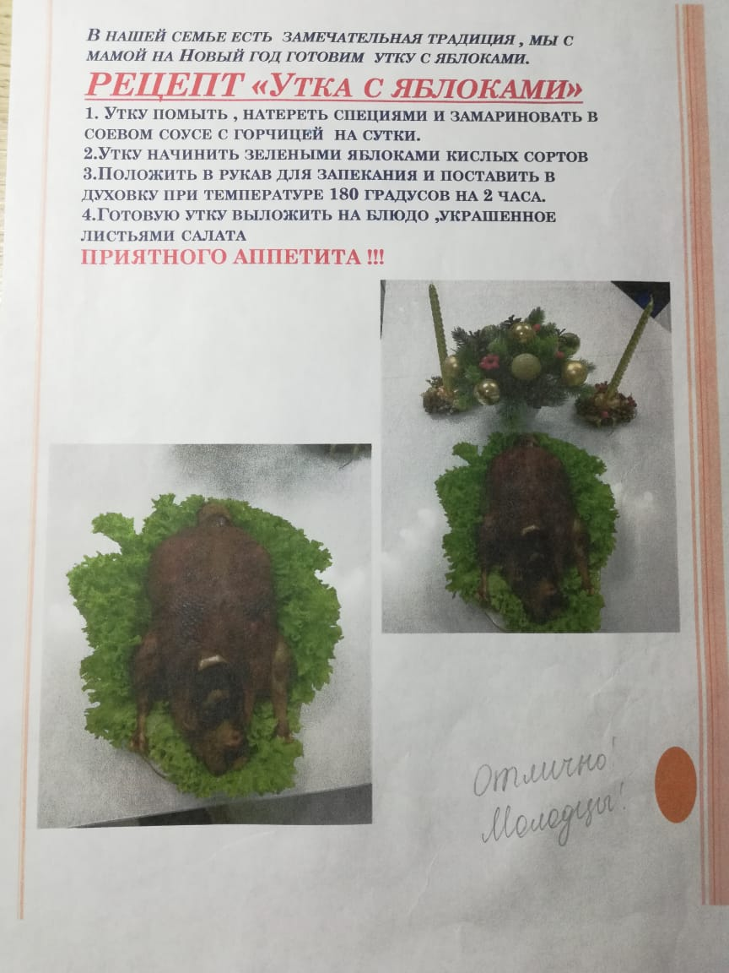
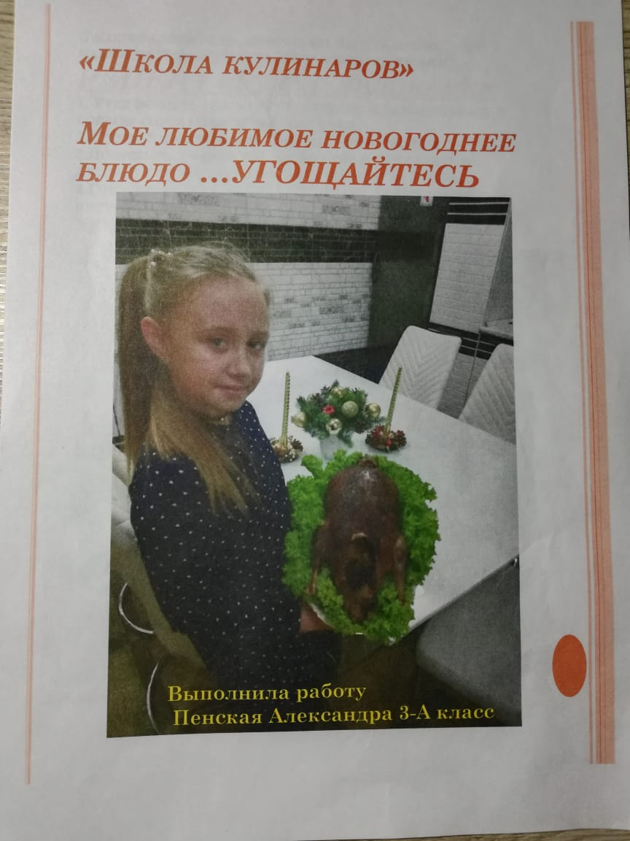

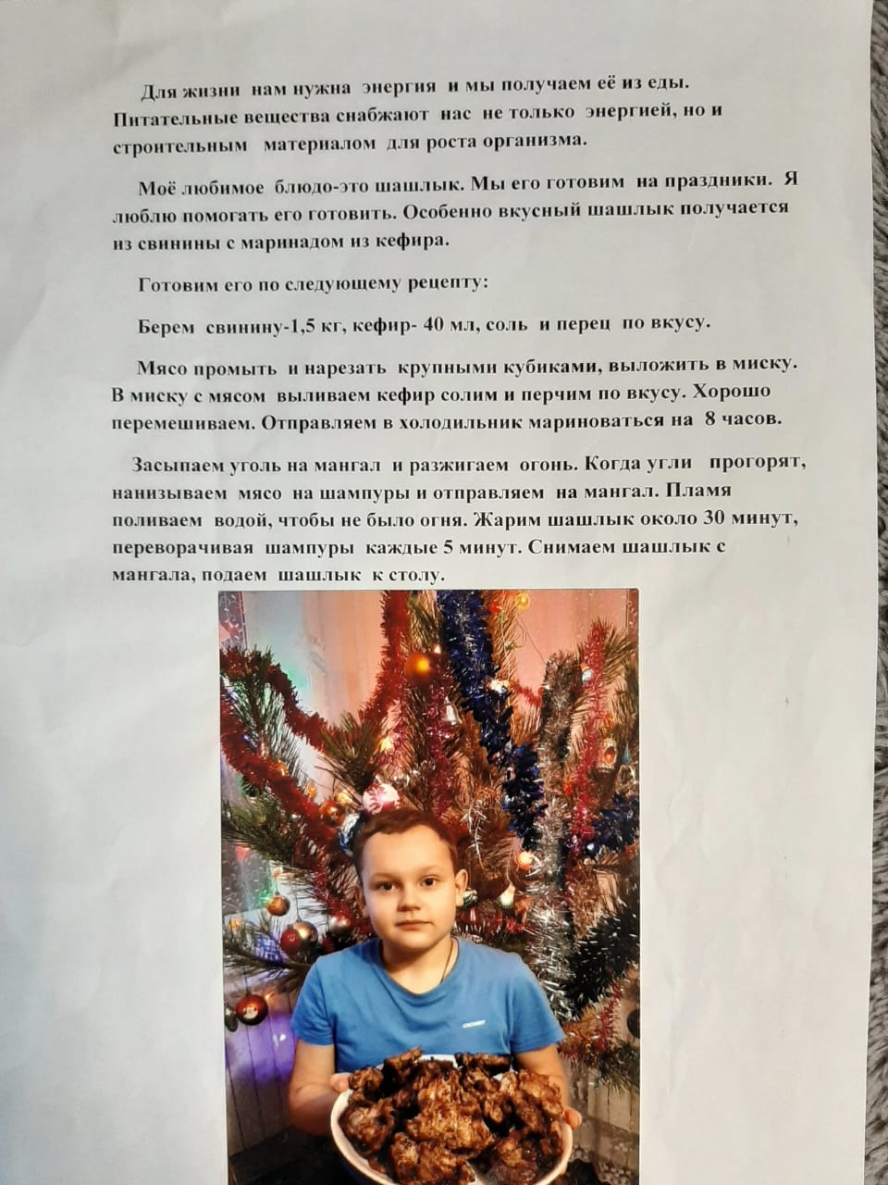
Приложение 2
( Задачи, написанные на тарелочках)
1 ряд
В кафе «Лакомка» испекли 49 пирожков. На одну тарелку помещается 5 пирожков. Сколько потребуется тарелок и сколько пирожков останется? Как решали задачу?
2 ряд
Наш повар Булка отправился в кафе. У него есть 79 рублей, и он хочет купить мини-пирожное по цене 8 рублей. Сколько пирожных сможет купить Булка? Как решали задачу?
3 ряд
Для сервировки столов в кафе надо 45 ложек поровну разложить на 7 столов. Останутся ли ложки? Сколько? Как решали задачу?

Приложение 3 ( Можно выучить с детьми заранее.)

Физминутка « Золотые блины»
Тесто мы сейчас замесим (хлопаем в ладоши)
Для блиночков золотых,
Чтобы солнышко здесь встретить (разводим в стороны руки)
И гостей всех угостить.
Мы муку сейчас просеем, (движение в соответствии с текстом)
Сито мы скорей возьмем;
Яйца, масло мы добавим
И все быстро мы взобьем. («миксер» руками)
Вы блиночки выпекайтесь, (кружимся)
Быть румяными старайтесь.
Чтоб весна скорей пришла (хлопаем в ладоши)
И друзей всех собрала.

